**Hamobee**

**팀별 최종 보고서**

**B411040 김영실**

**B611132 윤지원**

### http://hamobee.tk/resources/images/hamobee_small.png[What's Hamobee?]

**haydn, Mozart, Beethoven에서**

**ha, mo, bee를 이어붙여 만든 이름**

반복되는 연주회, 되풀이되는 인력난  
이번에는 어디서 객원을 구하나?  
  
할 일도 없는데 객원이나 가볼까?  
그런데 어디를 어떻게 찾아가야하지?  
  
음악에 청춘을 불태우는 이들을 위한 정통 커뮤니티!  
수많은 연주자들이 조화를 이루는 연주회에서 실력을 발휘해보세요.  
관심있는 모든 연주회에 지원하세요!  
당신의 훌륭한 실력을 연주회에서 뽐내세요!  
우리 동네 최고의 연주자가 되세요.  
  
수퍼 파워 지휘자를 만나보세요  
모든 연주회에는 환상적인 조명이 있습니다  
다양한 친구들을 만날 수 있어요. (겁내지 마세요 주최자여!)  
게시판에서 모집 공고를 작성하세요  
  
당신만의 커리어를 최고로 이끄는 모험과 도전  
  
하모비가 이끄는 최고의 공연정보!  
우리 동네 공연들을 정복하고 네임드 연주자, 주최자가 되세요.

|  |  |  |
| --- | --- | --- |
| **NO.** | **requirement** | **use case** |
| **1** | **비회원은 프로그램을 사용하기 위해 회원 가입을 해야 한다. 자신의 ID, password 및 기본정보를 입력해야 한다.**  **기본정보는 사용자 유형(주최자 또는 연주자), 이름, 나이, 성별 및 이메일을 포함한다.**  **회원가입을 하면 주최자 혹은 연주자로서 시스템을 사용할 수 있다.** | **sign up** |
| **2** | **회원은 ID와password로 로그인해야 한다.** | **log-in** |
| **3** | **회원은 로그아웃 할 수 있다.** | **log-out** |
| **4** | **회원은 이 시스템에서 탈퇴할 수 있다. 탈퇴와 동시에 시스템 사용 권한은 소멸한다** | **withdraw member** |
| **5** | **주최자 회원은 모집공고를 등록할 수 있다. 등록할 때에는 공연정보를 입력해야 한다. 등록 후 1년이 지난 모집공고는 삭제된다.** | **register Announcement** |
| **6** | **주최자 회원은 자신이 등록한 모집공고를 조회할 수 있다. 조회 결과는 등록 날짜를 기준으로 정렬해서 보여준다. 조회 리스트 중 하나의 모집공고를 선택하면 해당 세부정보를 출력할 수 있고 조회 리스트 내에서 모집공고를 취소, 수정할 수 있다.** | **Inquire my**  **Announcement** |
| **7** | **연주자 회원은 악기를 선택해서 지원 가능한 모집공고를 검색할 수 있다. 검색 결과 리스트는 등록날짜로 정렬된다. 검색 결과 중 원하는 모집을 선택하면 상세정보를 출력할 수 있고 지원할 수도 있다.** | **search available**  **Announcement list** |
| **8** | **연주자 회원은 자신이 지원했었던 모집공고를 검색할 수 있다.** | **search appled**  **Announcement list** |
| **9** | **연주자 회원에게 적합한 모집공고를 추천해준다.** | **recommend Announcement** |

**1학기 요구사항**

|  |  |  |
| --- | --- | --- |
| **1** | **비회원은 프로그램을 사용하기 위해 회원 가입을 해야 한다. 자신의 ID, password 및 기본정보를 입력해야 한다.**  **기본정보는 사용자 유형(주최자 또는 연주자), 이름, 나이, 성별 및 이메일을 포함한다.**  **회원가입을 하면 주최자 혹은 연주자로서 시스템을 사용할 수 있다.** | **sign up** |

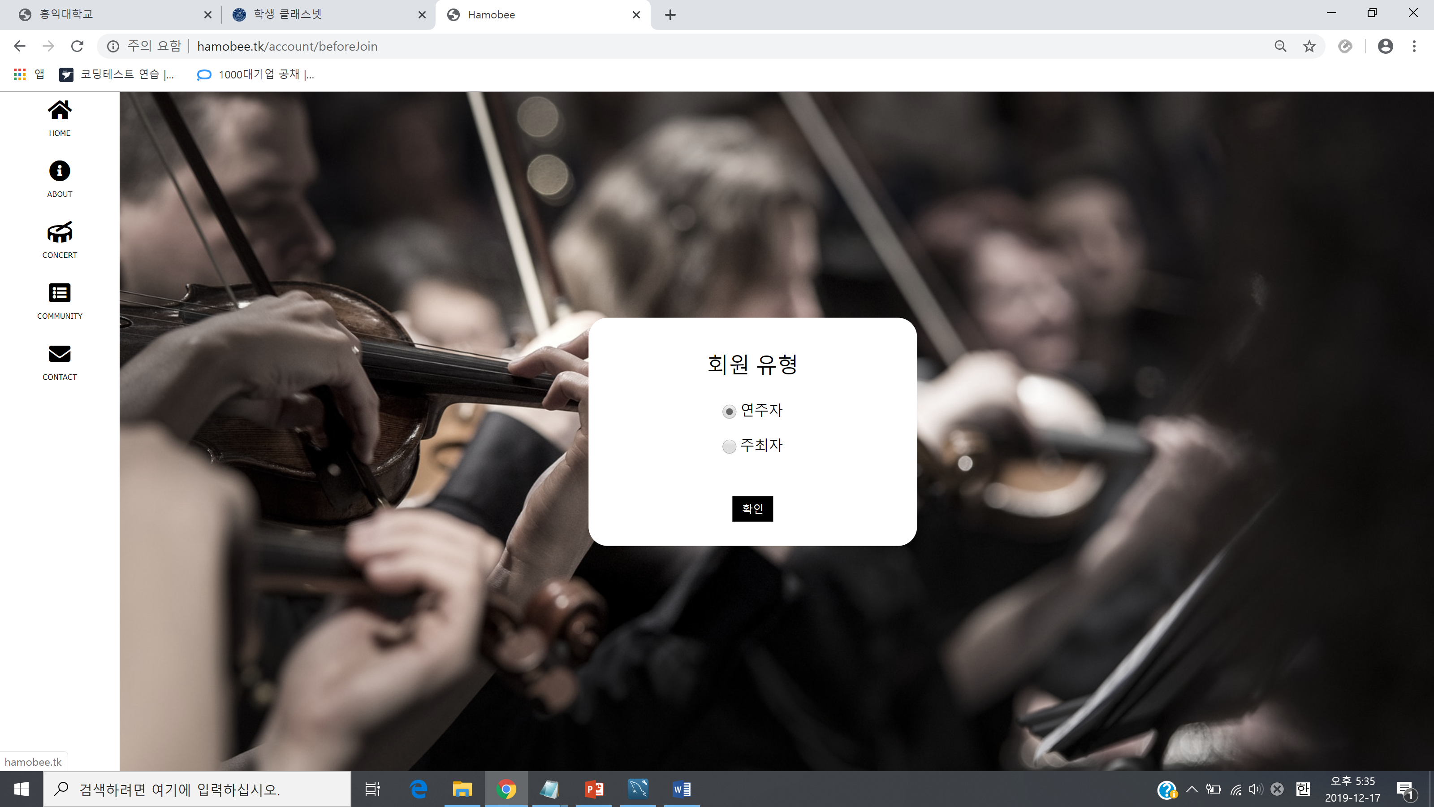

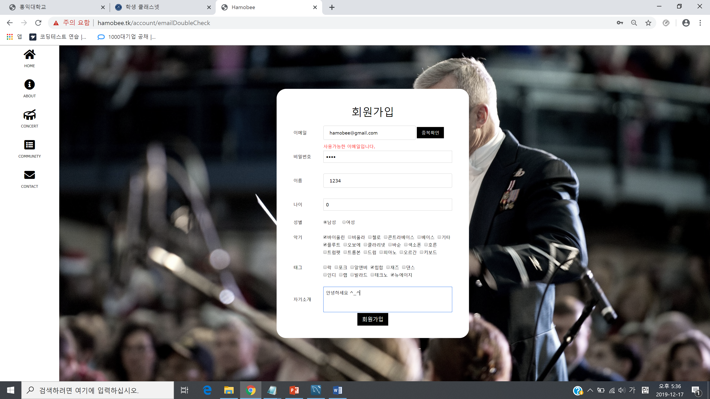

|  |  |  |
| --- | --- | --- |
| **2** | **회원은 ID와password로 로그인해야 한다.** | **log-in** |

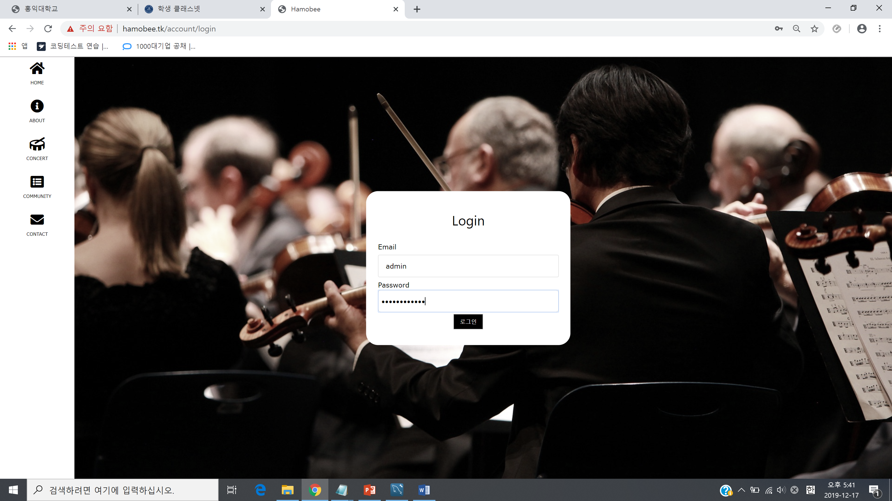

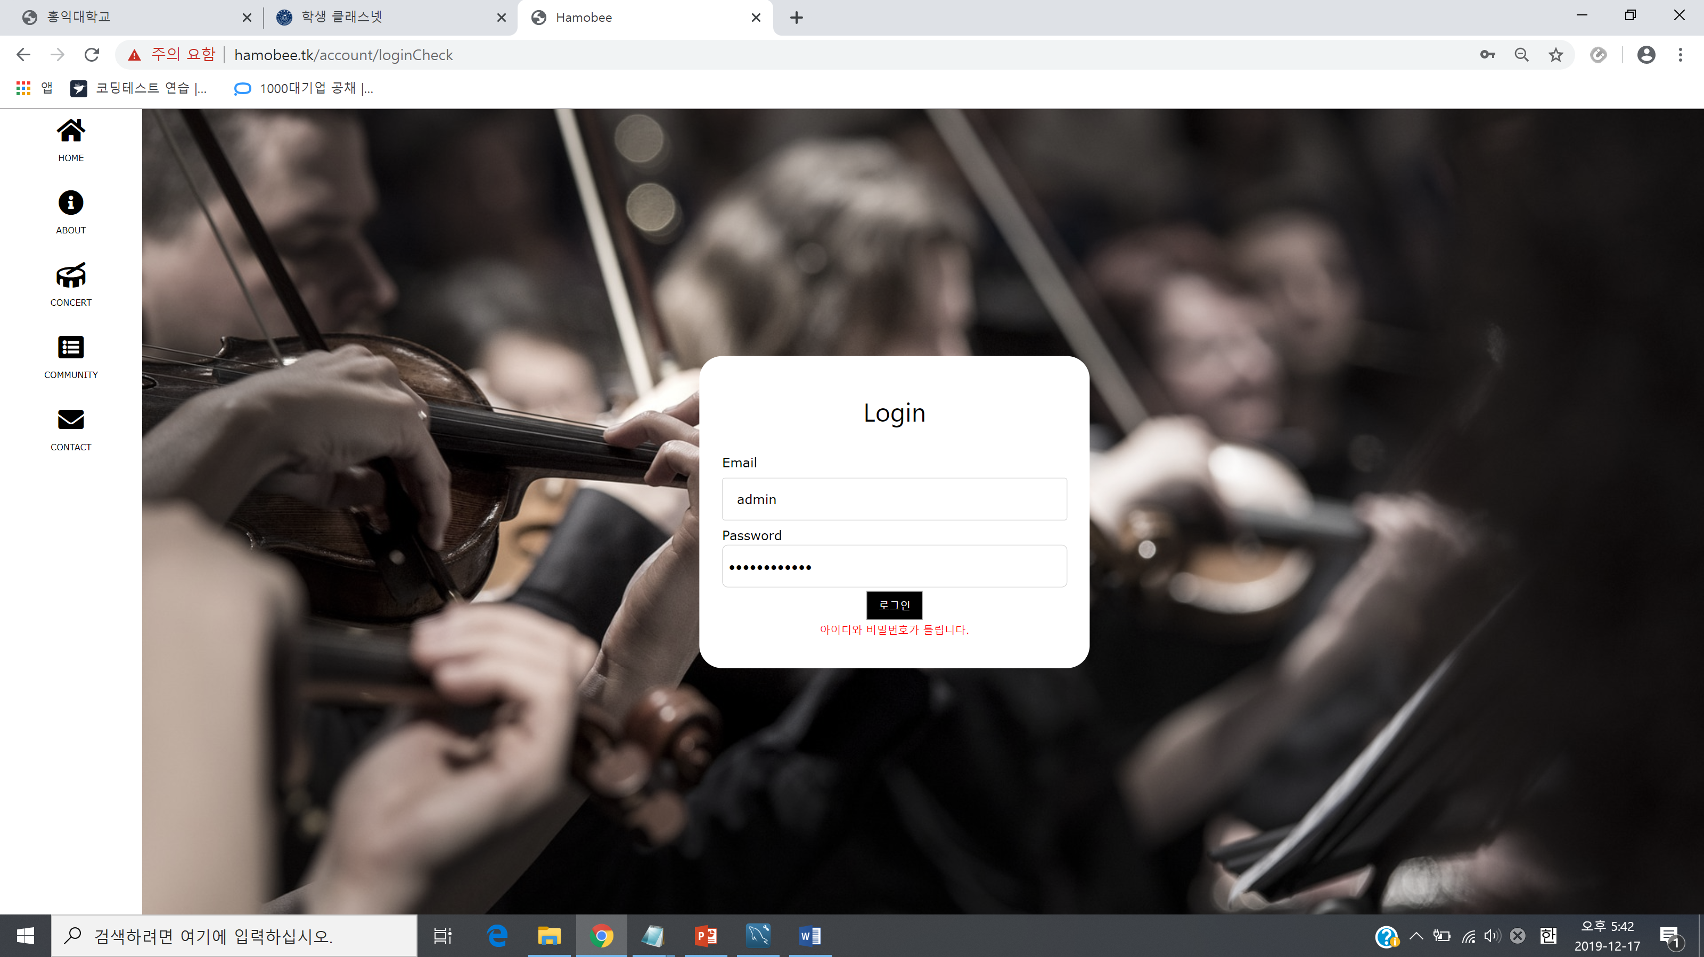

|  |  |  |
| --- | --- | --- |
| **3** | **회원은 로그아웃 할 수 있다.** | **log-out** |
| **4** | **회원은 이 시스템에서 탈퇴할 수 있다. 탈퇴와 동시에 시스템 사용 권한은 소멸한다** | **withdraw member** |

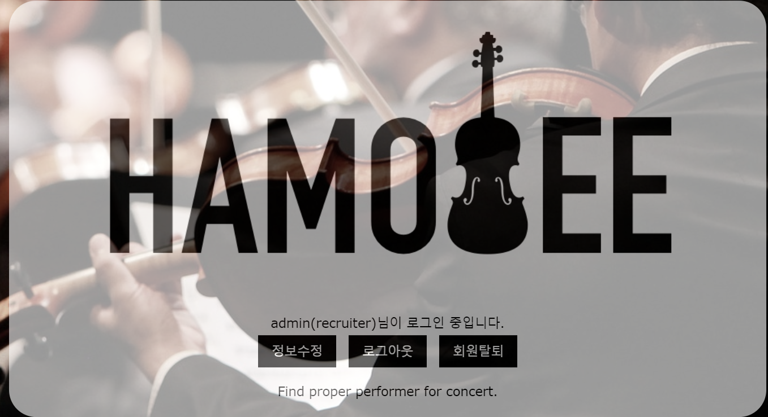

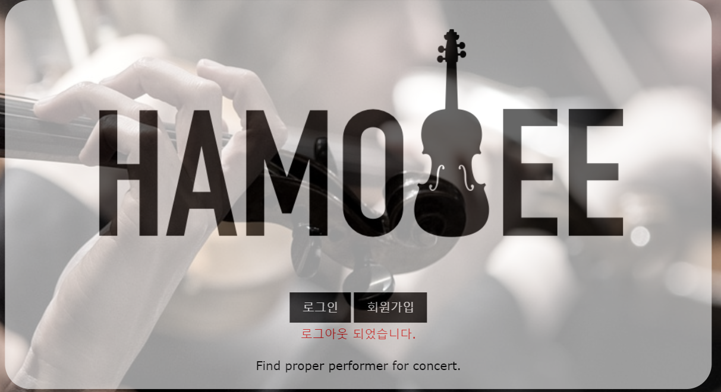



|  |  |  |
| --- | --- | --- |
| **5** | **주최자 회원은 모집공고를 등록할 수 있다. 등록할 때에는 공연정보를 입력해야 한다. 등록 후 1년이 지난 모집공고는 삭제된다.** | **register Announcement** |

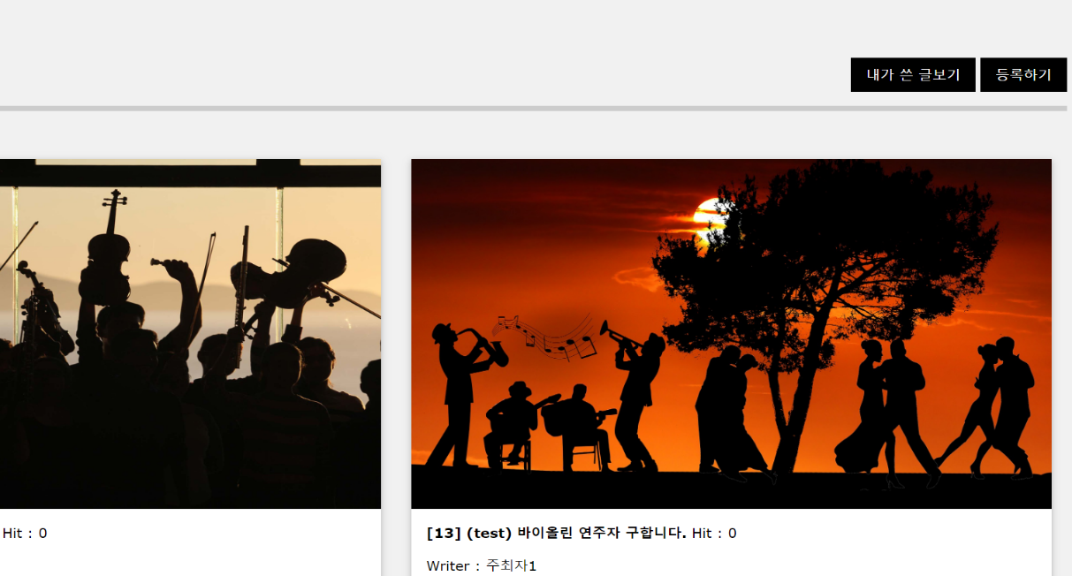

모집 공고 등록 페이지

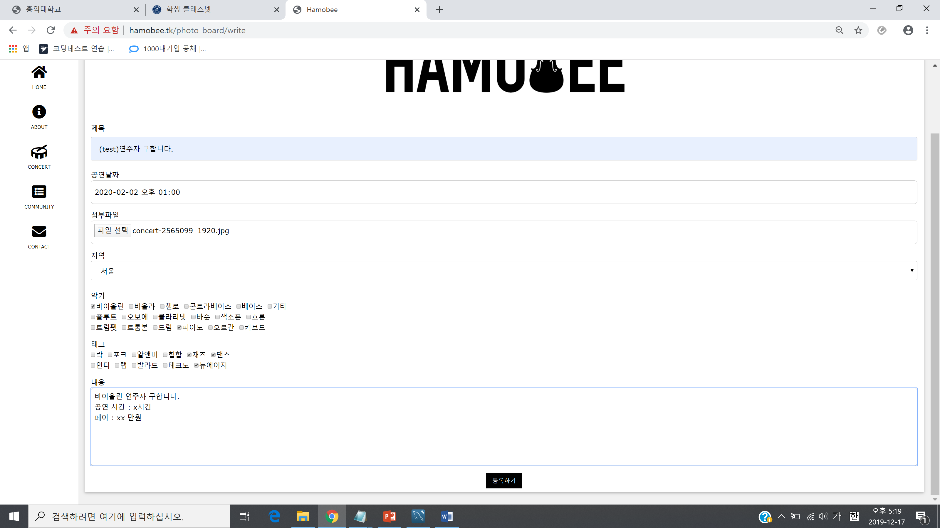

|  |  |  |
| --- | --- | --- |
| **6** | **주최자 회원은 자신이 등록한 모집공고를 조회할 수 있다. 조회 결과는 등록 날짜를 기준으로 정렬해서 보여준다. 조회 리스트 중 하나의 모집공고를 선택하면 해당 세부정보를 출력할 수 있고 조회 리스트 내에서 모집공고를 취소, 수정할 수 있다.** | **Inquire my**  **Announcement** |

기존 메인 페인지

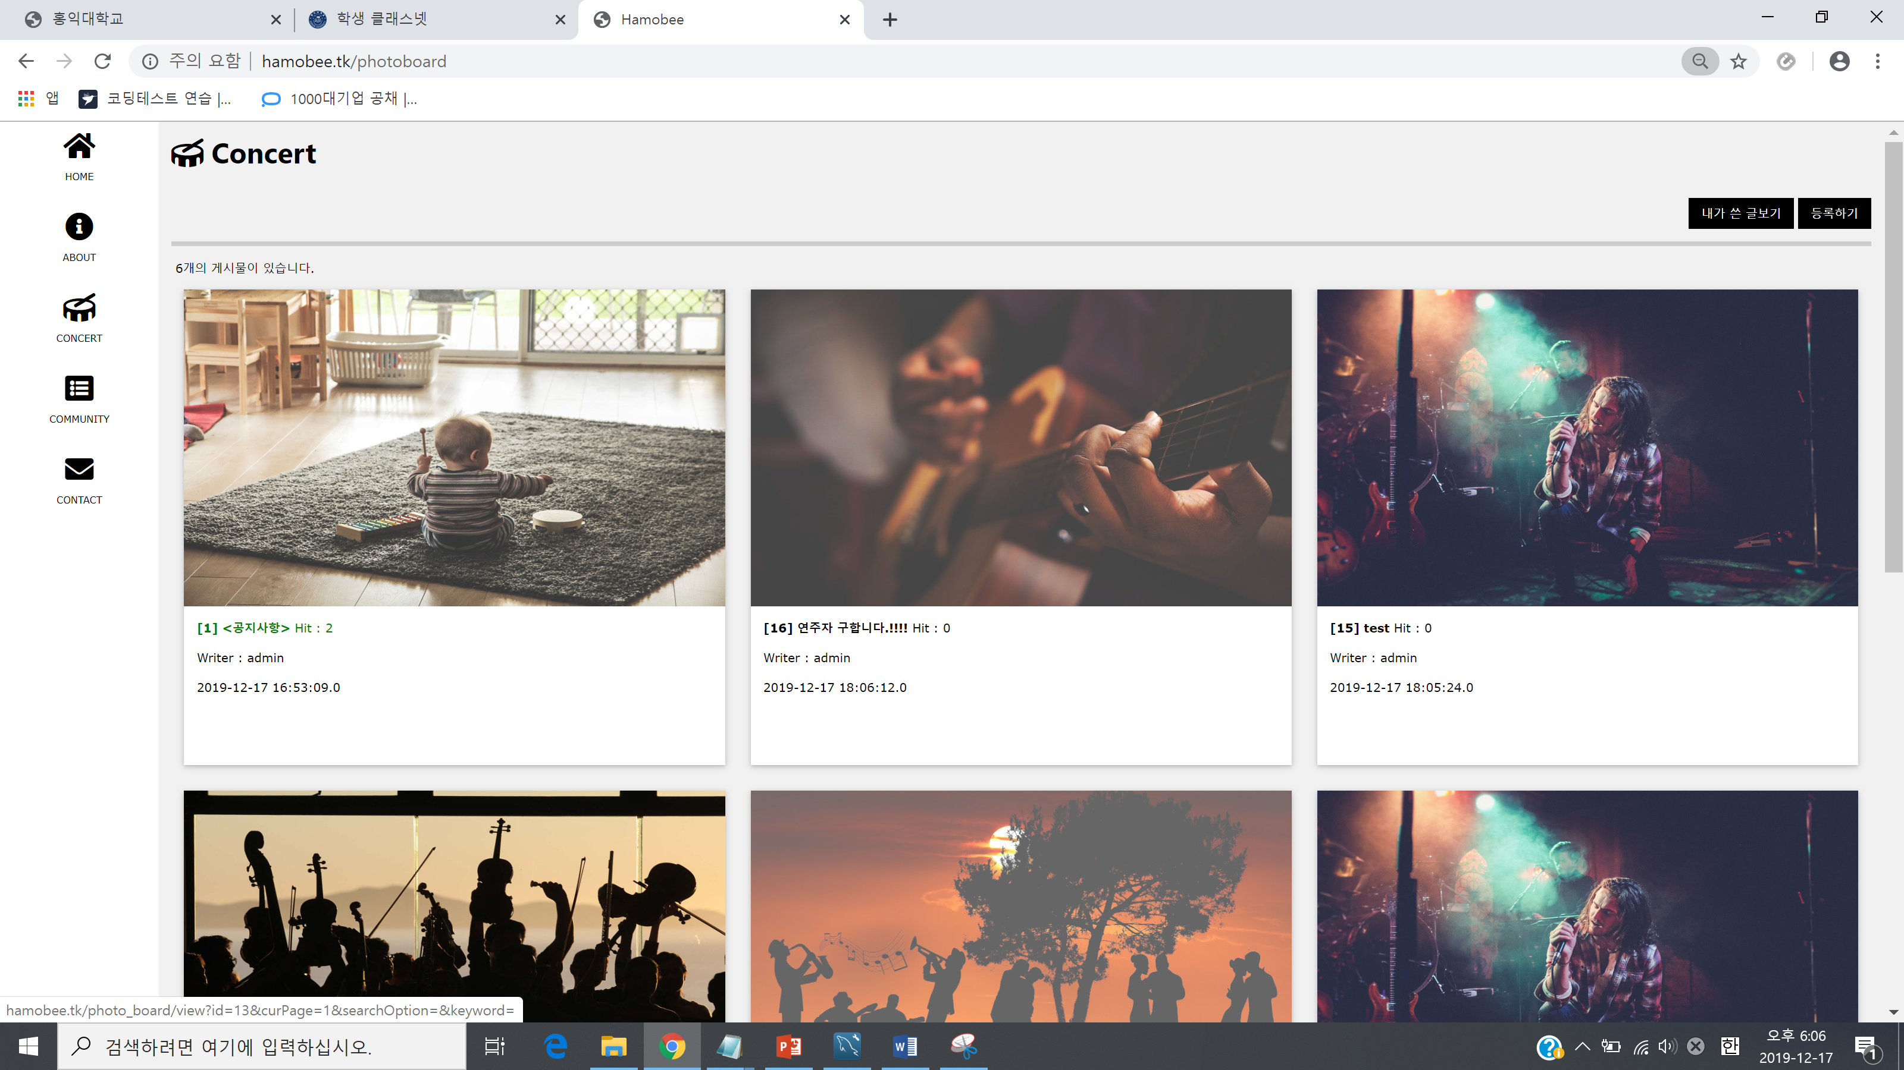

내가 쓴 글보기 페이지

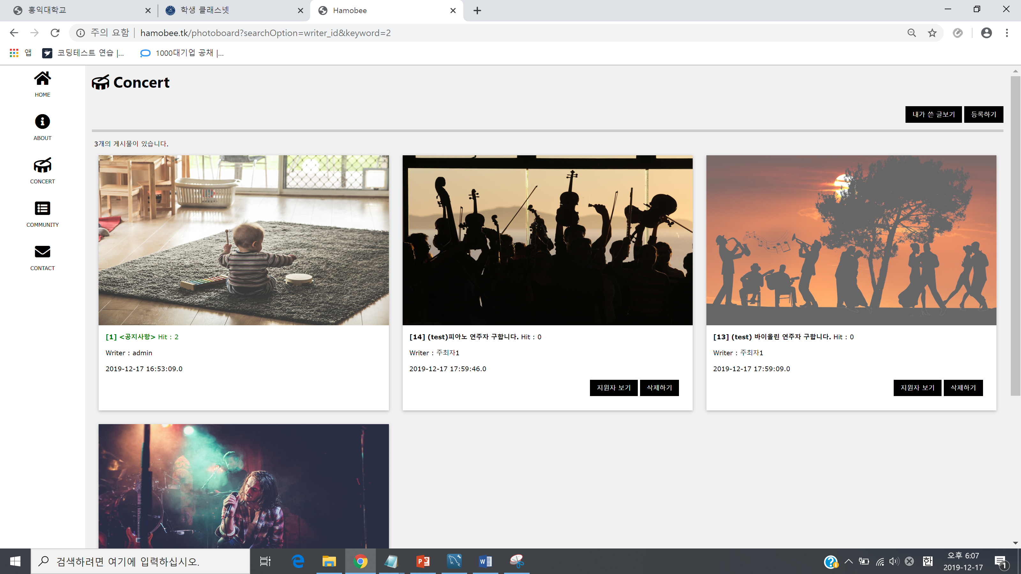

**조회 리스트에서 모집공고 수정 기능을 빼고**

**연주자 – 주최자 매칭을 위해 꼭 필요한 지원자 보기 기능을 추가하였다.**

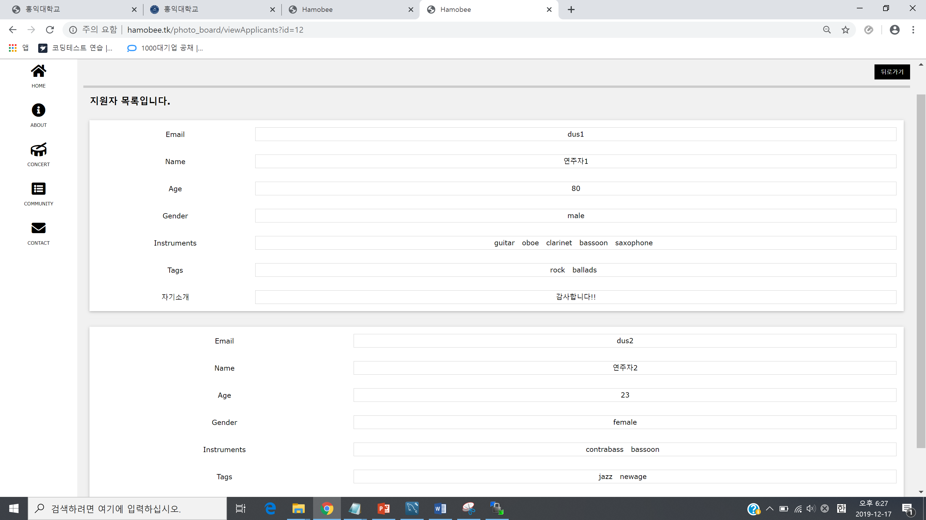

모집공고 세부사항 페이지

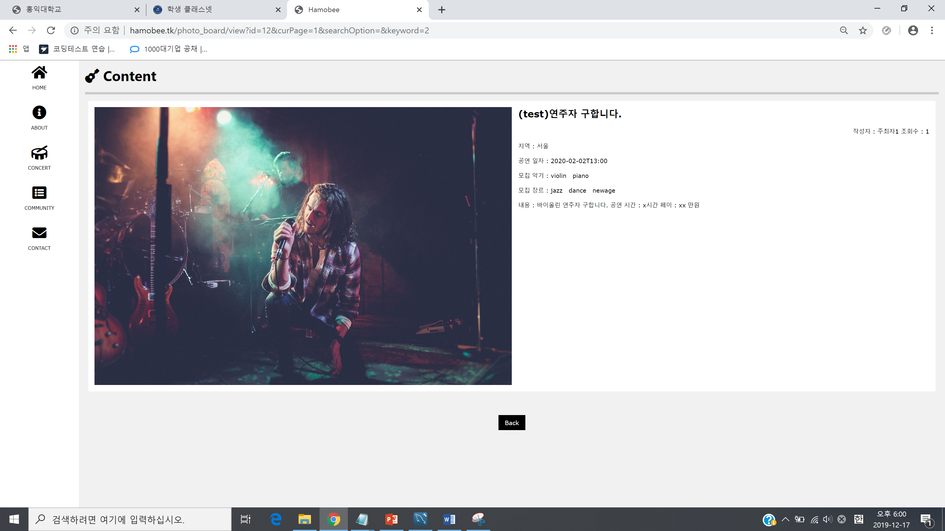

|  |  |  |
| --- | --- | --- |
| **7** | **연주자 회원은 악기를 선택해서 지원 가능한 모집공고를 검색할 수 있다. 검색 결과 리스트는 등록날짜로 정렬된다. 검색 결과 중 원하는 모집을 선택하면 상세정보를 출력할 수 있고 지원할 수도 있다.** | **search available**  **Announcement list** |

**악기별 모집공고 분류에서 좀 더 일반적인 작성자 이름, 모집공고 제목, 모집공고 내용에 따라 검색을 가능하게 하였다.**

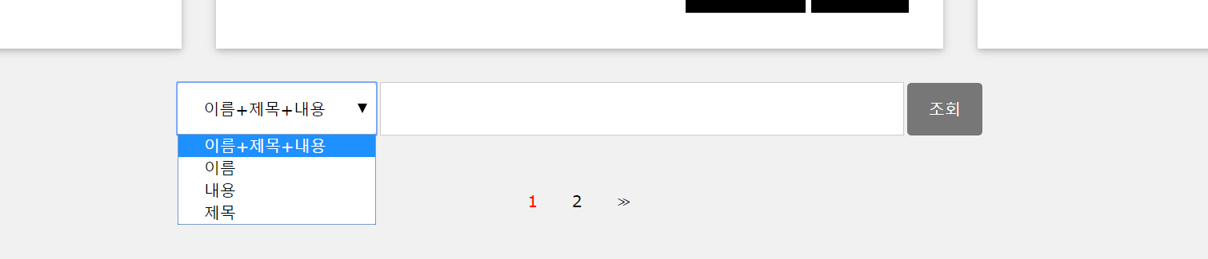

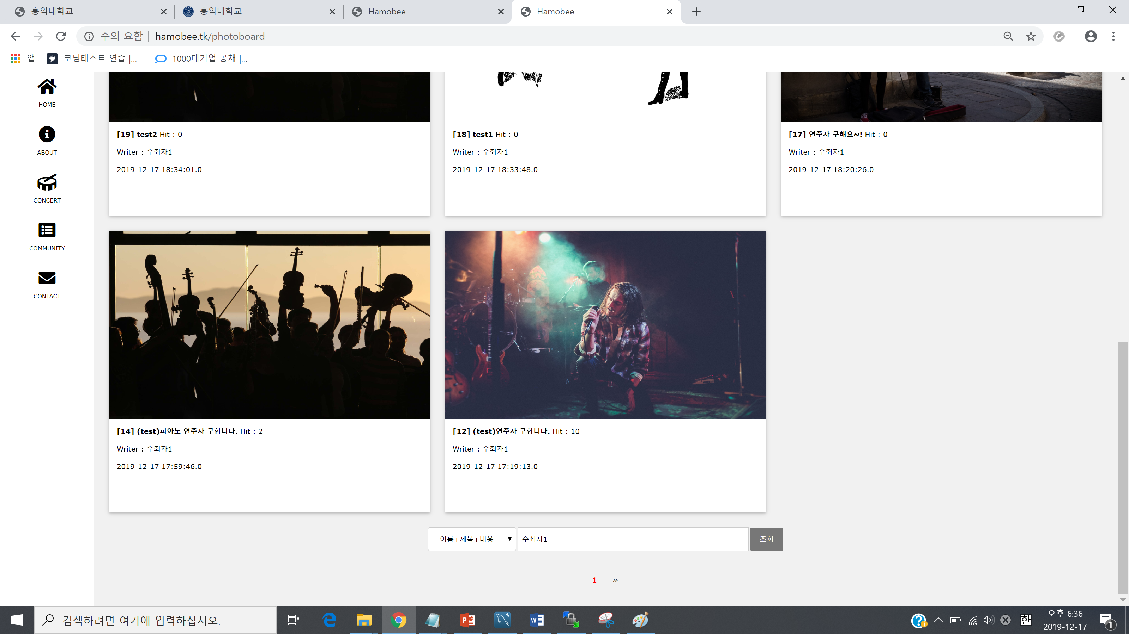

모집공고 선택 페이지

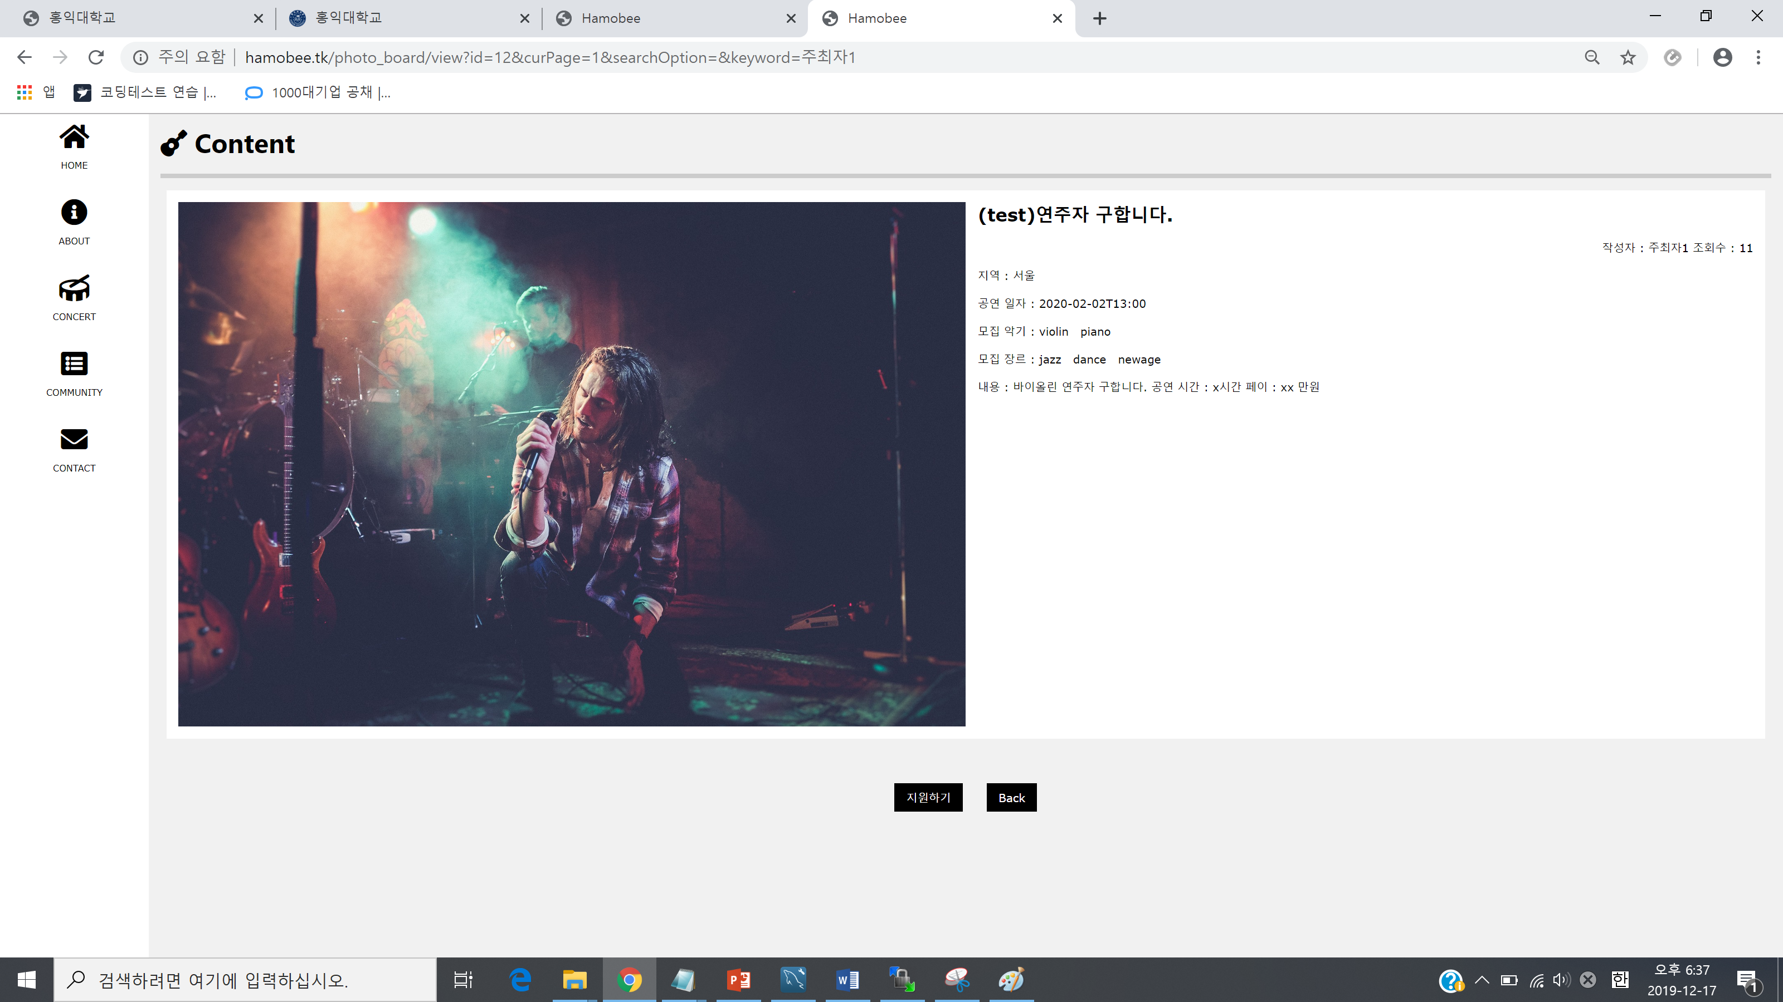

|  |  |  |
| --- | --- | --- |
| **8** | **연주자 회원은 자신이 지원했었던 모집공고를 검색할 수 있다.** | **search appled**  **Announcement list** |

내가 지원한 글보기 페이지

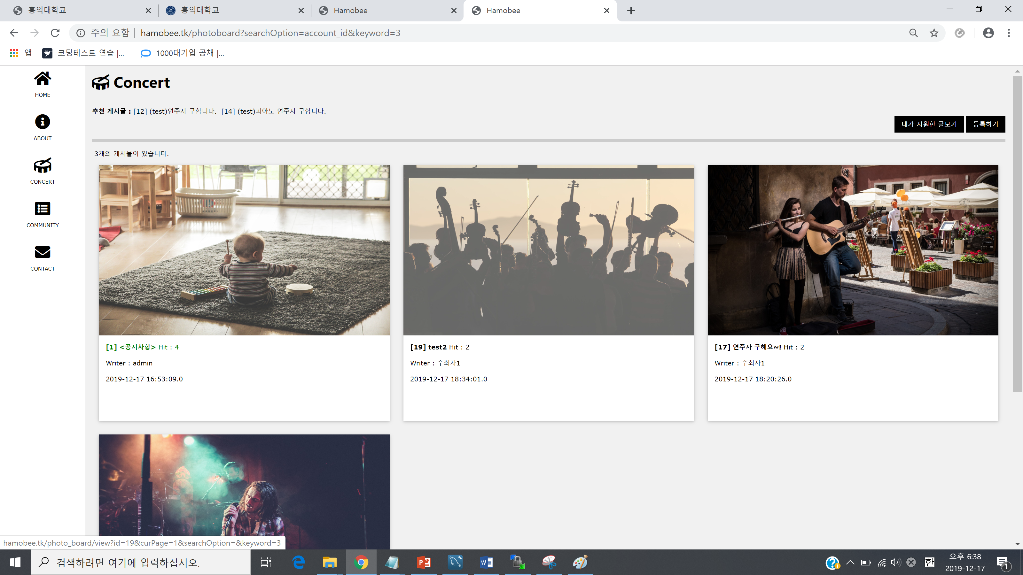

|  |  |  |
| --- | --- | --- |
| **9** | **연주자 회원에게 적합한 모집공고를 추천해준다.** | **recommend Announcement** |

적합한 모집공고를 최대 3개까지 추천해준다.

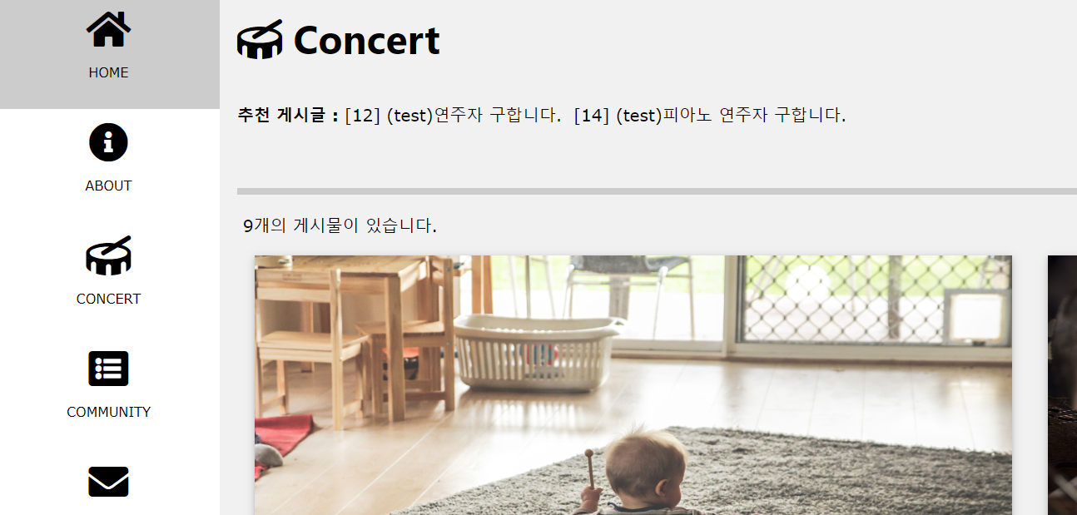

추가된 기능

1. ABOUT

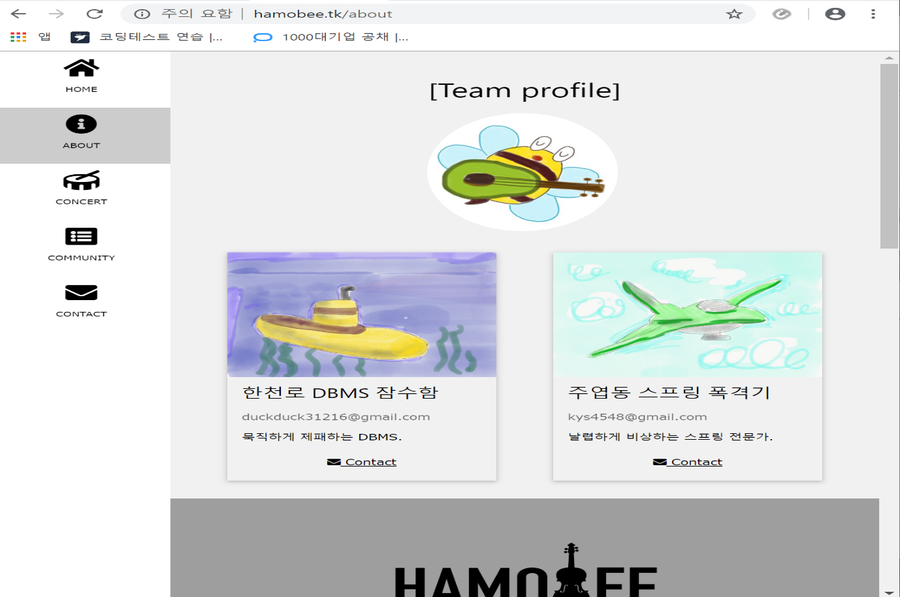

1. Community

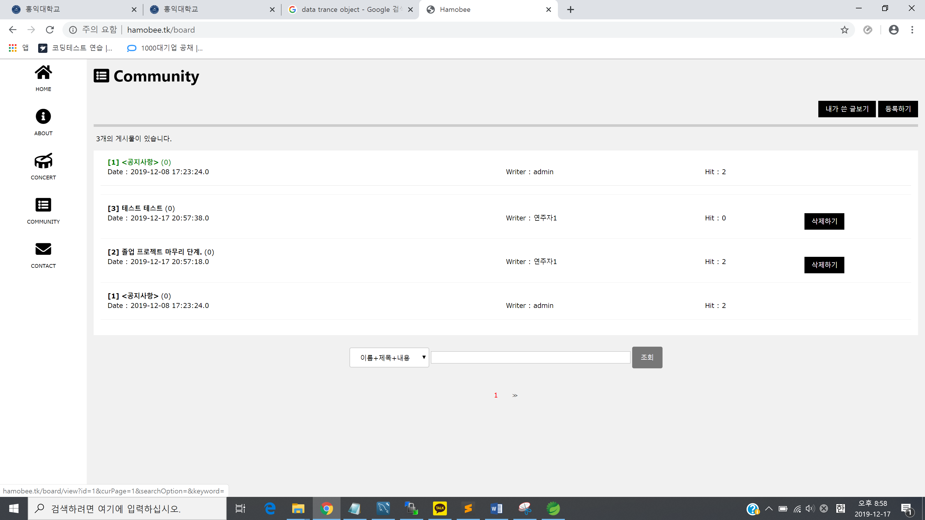

커뮤니티 댓글 기능

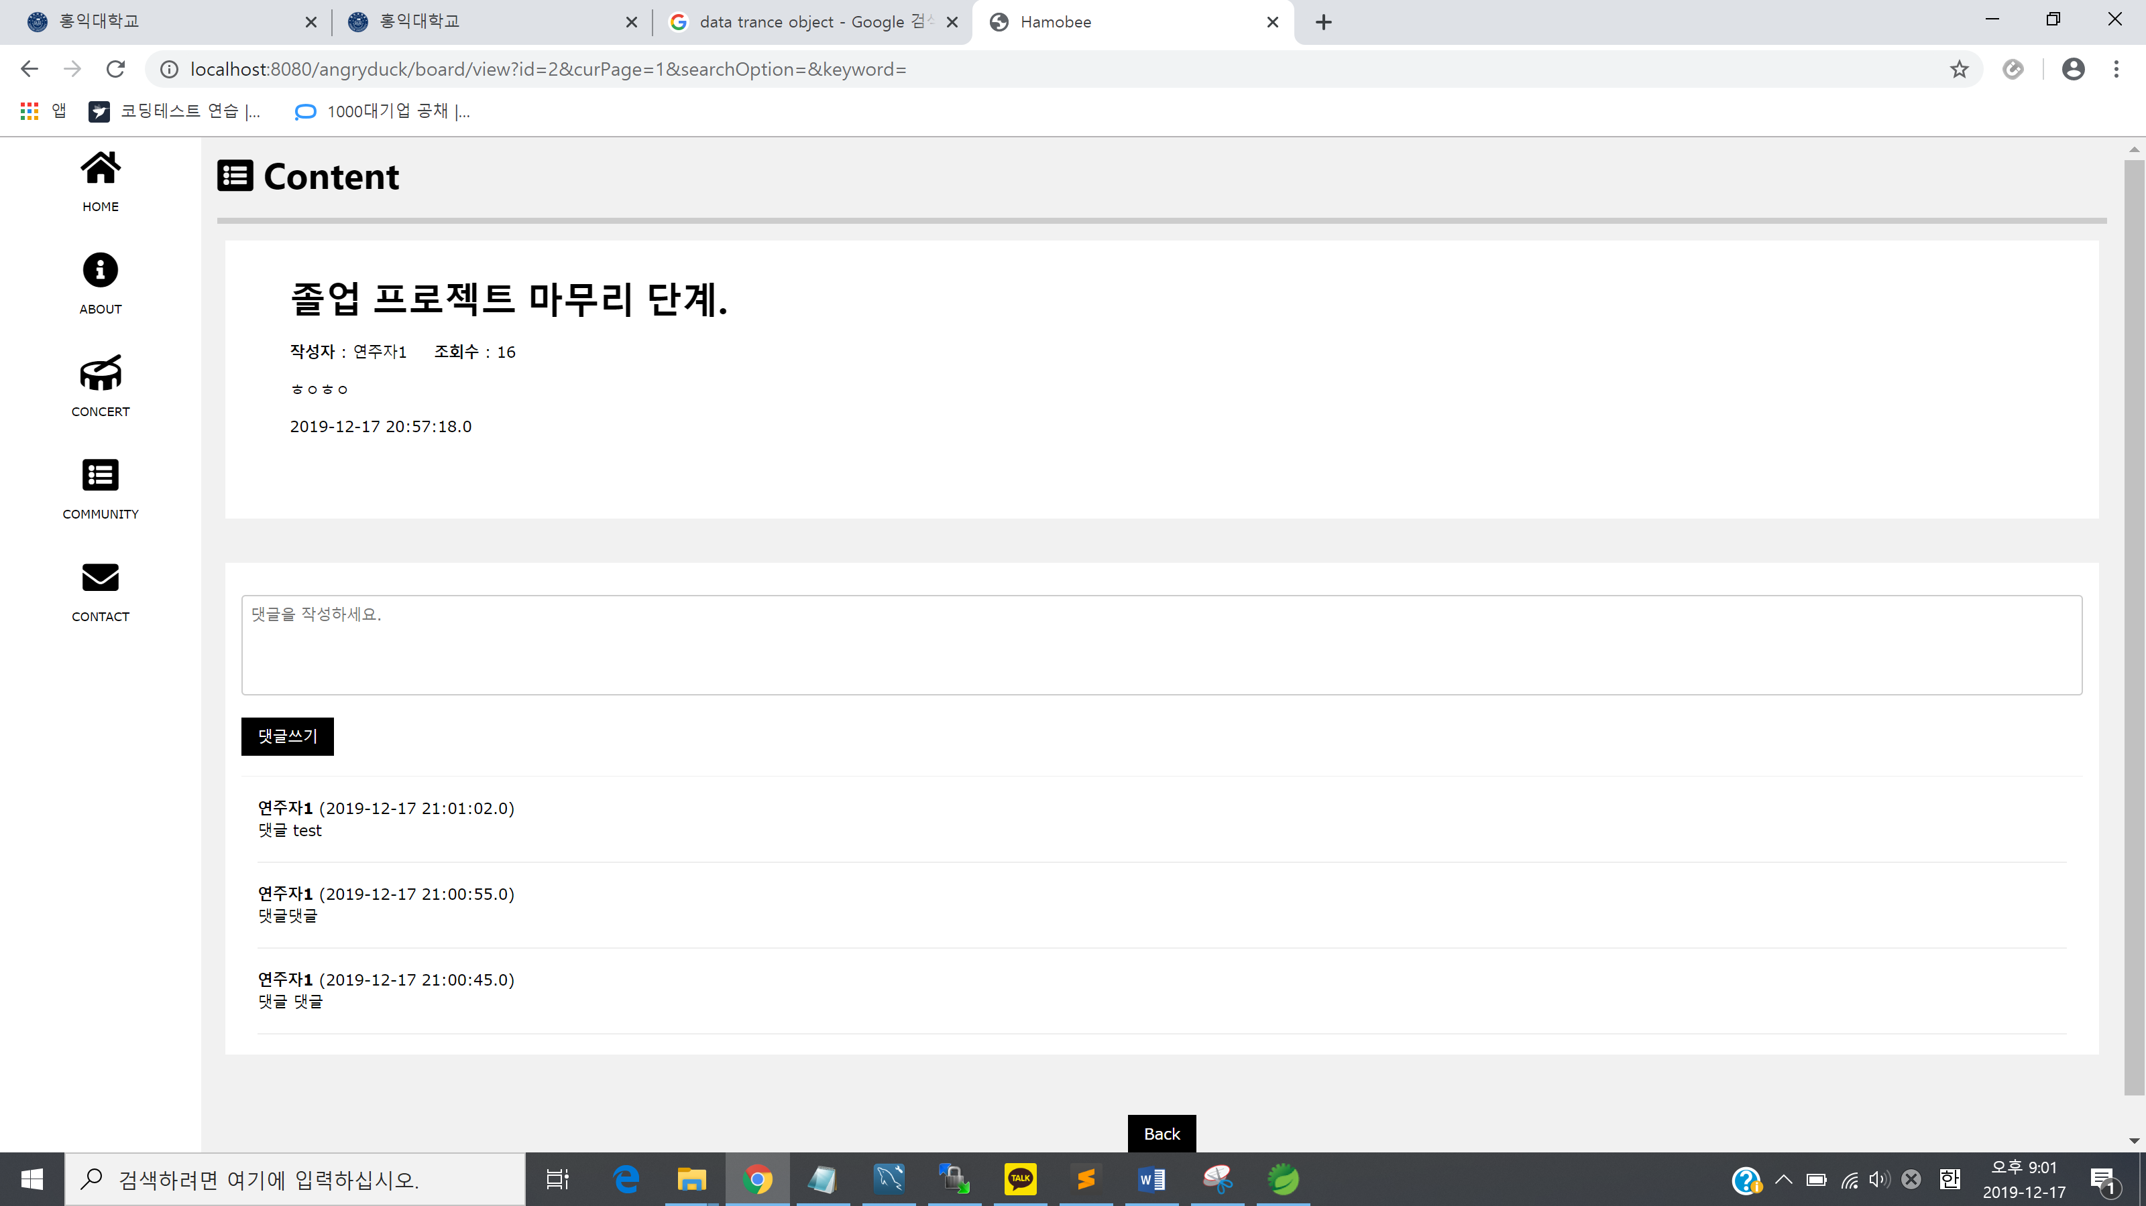

삭제된 기능

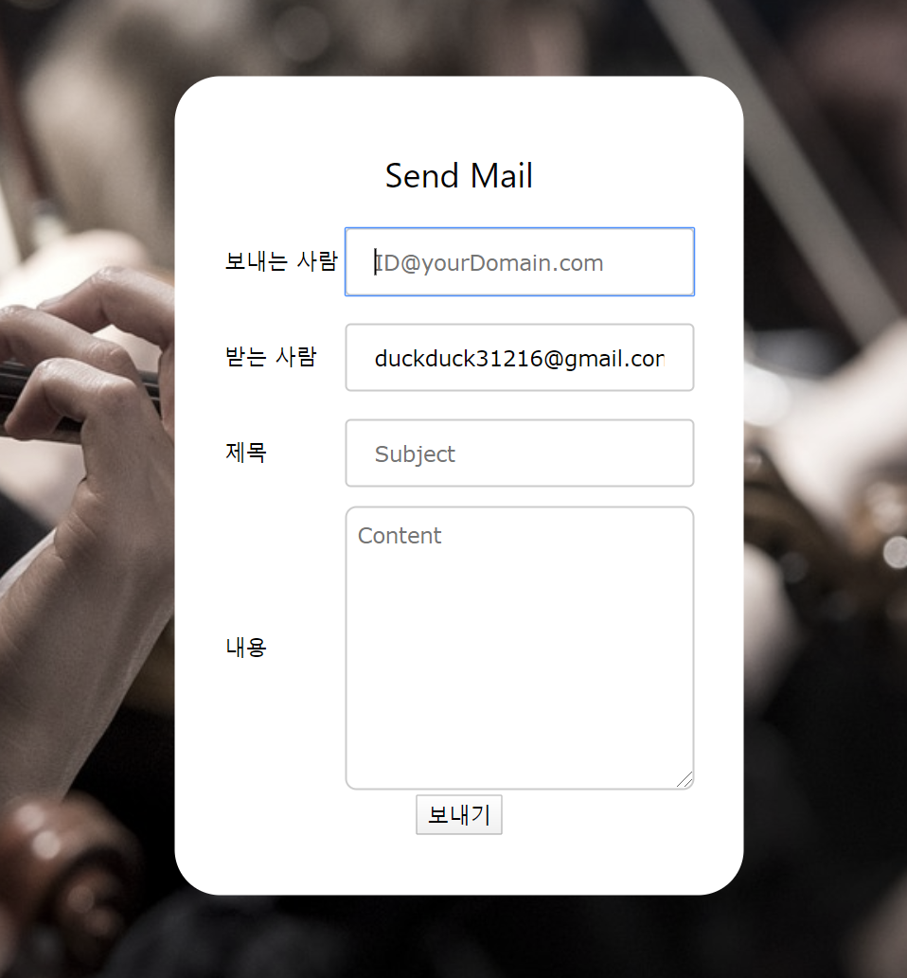

프로젝트 개발 과정

